EDUCAÇÃO NUTRICIONAL

APLICAÇÃO DA ATIVIDADE: Escola/turma
Introdução:
A promoção de práticas alimentares saudáveis está inserida no contexto da adoção de modos de vida saudáveis, sendo, portanto, componente importante da promoção da saúde e qualidade de vida. Constitui uma das diretrizes da Política Nacional de Alimentação e Nutrição (PNAN; Ministério da Saúde, 2005) e está pautada na concretização do direito humano universal à alimentação e nutrição adequadas e na garantia da Segurança Alimentar e Nutricional da população.
E, a escola é considerada espaço propício e de muita importância à formação de hábitos alimentares saudáveis e à construção da cidadania.
Promover a alimentação saudável, principalmente iniciando nas primeiras fases da vida, contribui para a redução de prevalência de todos os tipos de doenças relacionadas à alimentação, tais como obesidade, diabetes, doenças cardíacas e câncer e também deficiências nutricionais e doenças infecciosas.

Objetivos:
Incentivar hábitos de higiene das mãos antes de preparar e consumir os alimentos;
Promover educação nutricional e alimentar com os alunos;
Incentivar hábitos alimentares saudáveis dentro e fora da escola;
Incentivar a restrição do consumo de alimentos e preparações com altos teores de
gorduras saturadas, gorduras trans, açúcar livre e sal;
Orientar quanto aos valores nutricionais dos alimentos trabalhados na atividade;
Orientar sobre a importância dos nutrientes na saúde do ser humano, principalmente quando seu consumo tem início nos primeiros anos de vida;
Realizar a comparação e a associação dos alimentos e nutrientes do prato trabalhado com a alimentação escolar ofertada no dia (macarrão com carne bovina e salada de tomate)

Atividade desenvolvida:
Explicação sobre a importância do consumo e os nutrientes presentes nos alimentos trabalhados:
Alimento energético – carboidrato: arroz e feijão
Alimento construtor – proteína: carne e feijão
Alimento regulador – vitaminas e minerais: tomate, cenoura, alface e beterraba.
Montagem do prato: Palhacinho saudável:
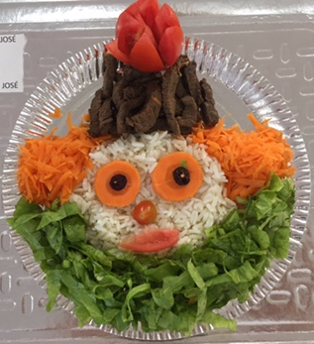
Kellen Salles
Nutricionista - 2361

